◎ふれあいバスの運行コース変更について（ふれあいバスBコース北回り）
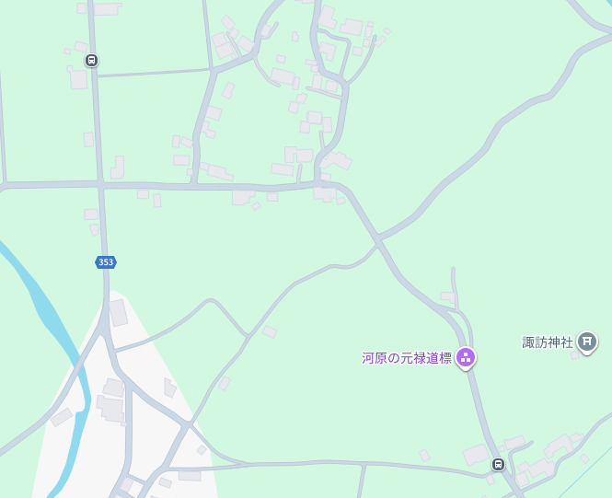

凡例
→/－…う回路線
…通行禁止
‐‐‐…変更前路線
上香山ゴミステーション
通行禁止路線 | 町道八日市線
う回実施期間 | 令和7年 10月20日(月) から  令和8年 3月31日(火) まで  ※工事の延長により、う回実施期間を延長する可能性があります。
う回実施前路線 | 諏訪神社入口 ⇒ 町道八日市線 ⇒ 県道石生奈義線 ⇒ 河原五区
う回実施後路線 | 諏訪神社入口 ⇒ 町道八日市線 ⇒ 町道柿添線 ⇒ 農道 ⇒ 県道石生奈義線 ⇒ 河原五区
※道路改良工事のため、迂回ルートを通行する。

